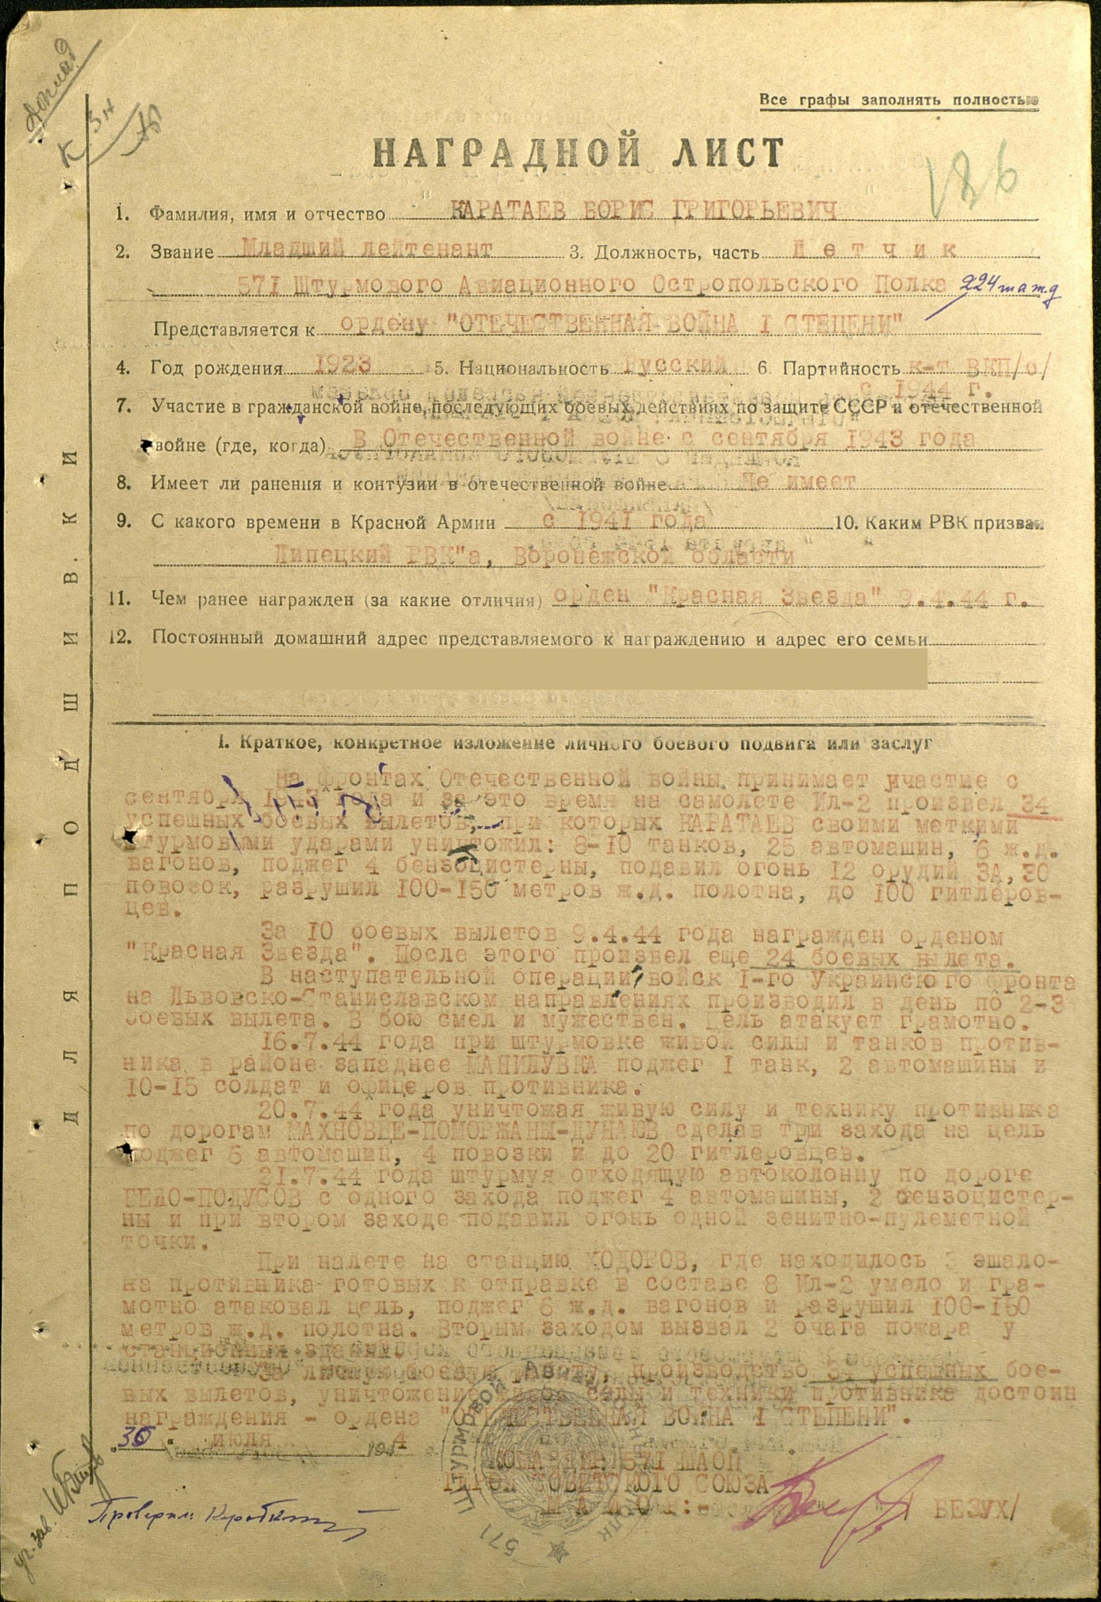
Архив ЦА МО РФ: фонд-33; опись-690155; ед. хранения-2562; № записи-31349985
Наградной лист к приказу №38/н от 11 сентября 1944 гВ наградном Б.Г. представлялся к ордену Отечественной войны 1-й ст., но высшее руководство наградило его орденом «Красного Знамени».

